项目说明文档

数据结构课程设计
——家谱管理系统

作 者 姓 名： 傅佳恒
学 号： 2154296
指 导 教 师： 张颖
学院、 专业： 软件学院 软件工程

同济大学
Tongji University
目录
1 项目分析 2
1.1 项目背景 2
1.2 项目需求分析 2
1.3 项目格式 2
1.3.1 功能要求 2
1.3.2 输入格式 2
1.3.3 输出格式 3
1.3.4 项目示例 3
2 项目设计 4
2.1 数据结构设计 4
2.2 (左子女右兄弟)树类的设计 4
2.2.1 类的定义 4
2.2.2 查找某一结点的设计 5
2.2.3 查找结点的双亲的功能的设计 6
2.2.4 删除当前结点为根结点的所有树的设计 7
3 项目实现 8
3.1 项目主体功能实现 8
3.2 建立家庭 9
3.3 添加家庭成员 9
3.4 解散家庭 10
3.5 更改姓名 11
3.6 展示家庭成员直系亲属 11
3.7 绘制家谱树 12
4 项目测试 13
4.1 建立家谱测试 13
4.2 完善有多个子女的家庭 13
4.3 完善仅有单个子女的家庭 15
4.4 添加家庭成员测试（添加的家庭成员无子女） 16
4.5 添加家庭成员测试（添加的家庭成员有子女） 16
4.6 解散局部家庭测试（解散的家庭祖先为其父结点长子结点） 17
4.7 解散局部家庭测试（解散的家庭祖先为其父结点兄弟结点） 17
4.8 更改家庭成员姓名测试 18
4.9 展示直系亲属测试 18
4.10 打印族谱测试 19

项目分析

项目背景
家谱是一种以表谱形式，记载一个以血缘关系为主体的家族世袭繁衍和重要任务事迹的特殊图书体裁。家谱是中国特有的文化遗产，是中华民族的三大文献（国史，地志，族谱）之一，属于珍贵的人文资料，对于历史学，民俗学，人口学，社会学和经济学的深入研究，均有其不可替代的独特功能。本项目兑对家谱管理进行简单的模拟，以实现查看祖先和子孙个人信息，插入家族成员，删除家族成员的功能。

项目需求分析
家谱管理系统这一项目，本项目在实现过程中，应着重考虑以下几个要点：
- 功能完善：系统应实现家谱中应具有的所有功能，包括家谱的建立，添加家庭成员，完善家庭，对家庭成员进行修改，查找家庭成员，打印家庭族谱等多种操作。
- 健壮性，当用户输入的数据非法时，系统应能正确识别并处理错误，避免程序的崩溃退出。
- 执行效率高，所使用的数据结构及算法执行效率高。
- 代码可读性强，对功能进行合理分块，代码简洁美观。
- 可视化界面，添加了打印家谱的功能，能将家庭图谱直观地呈现在屏幕上，提升用户的体验。

项目格式

功能要求
本项目的实质是利用二叉树，用左子女，右兄弟的方式存储多叉树。将家庭成员的信息存放进该多叉树中，作为家庭族谱，并在该多叉树的基础上实现对家庭成员的增加、删除、查找、修改等功能。首先定义家族成员数据结构，然后将每个功能作为一个成员函数来完成对数据的操作，最后完成主函数以验证各个函数功能并得到运行结果。

输入格式
输入操作选项，根据提示输入数据并完成相应操作。

输出格式
执行相应的操作，并将执行结果打印在屏幕上，并将图谱打印在屏幕上。

项目示例
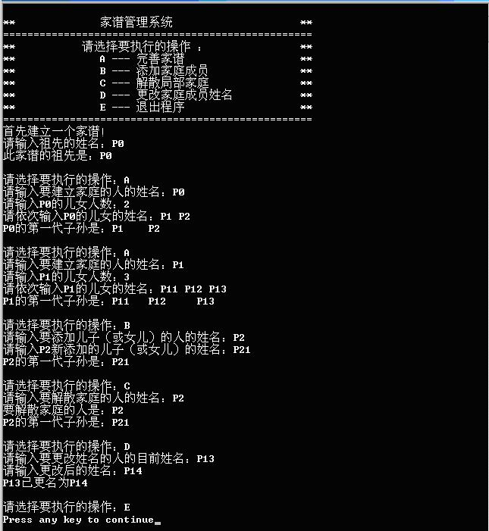

项目设计

数据结构设计
本项目的实质是利用二叉树，用左子女，右兄弟的方式存储多叉树。将家庭成员的信息存放进该多叉树中，作为家庭族谱，并在该多叉树的基础上实现对家庭成员的增加、删除、查找、修改等功能。

(左子女右兄弟)树类的设计

类的定义
该类的数据成员包括指向根结点的指针及指向当前结点的指针。成员函数包括，判断树是否为空、查找当前结点双亲、查找当前结点长子、查找当前结点兄弟、在树中查找某一数据成员、对当前结点数据进行修改、对当前结点所连接的数据成员进行删除等等。
类的定义如下：
template <class Type>
class Tree {
public:
Tree() { root = current = NULL; } //构造函数，建立空树
Tree(Type rootVal); //构造函数，建立以rootVal元素为根节点的树
~Tree(); //析构函数
bool isEmpty(); //是否为空树
bool BuildRoot(Type rootVal); //在空树的基础上，建立以rootVal元素为根节点的树
bool Root(); //让树的根结点称为当前结点
bool Find(Type target); //查找是否有结点值为target的结点,使之成为当前结点
bool FirstChild(); //在树中寻找当前结点的长子,使之成为当前结点
bool NextSibling(); //在树中寻找当前结点的兄弟,使之成为当前结点
bool Parent(); //在树中寻找当前结点的双亲,使之成为当前结点
bool insert_child(Type data); //给当前结点添加孩子
Type root_data(); //返回祖先结点的取值
Type current_data(); //返回当前结点的取值
bool current_available(); //判断当前结点是否可取值
void change_current(Type d); //改变当前结点取值
bool delete_tree(Type data); //删除以值为data的结点为根结点的所有树
void delete_tree(TreeNode<Type>* p); //删除以当前结点为根结点的所有树
friend void print_tree(); //友元函数，展示树
friend void print_Mtree(string prefix, TreeNode<string>* p);
private:
TreeNode<Type>* root; //根结点
TreeNode<Type>* current; //当前结点
bool Find(TreeNode<Type>* p, Type target); //查找时所用递归
bool FindParent(TreeNode<Type>* t, TreeNode<Type>* p); //找双亲时递归
};

查找某一结点的设计
在树中查找某一结点，若查找到，使其成为当前结点并返回true，若查找不到则返回false。在树中查找某一结点的算法为，先从根节点开始查找是否为所查询结点，若不为当前结点，就在左子女树中查找，若在左子女树中查找不到，就在右兄弟树中查找，进行递归。具体代码实现如下：
template <class Type>
bool Tree<Type>::Find(Type target)
{
if (isEmpty()) {
return 0;
}
else
return Find(root, target);
}
template<class Type>
bool Tree<Type>::Find(TreeNode<Type>* p, Type target)
{
bool result = 0;
if (p->data == target)
{
result = 1;
current = p;
}
else {
TreeNode<Type>* q = p->firstChild;
while (q != NULL &&!(result = Find(q, target)))
q = q->nextSibling;
}
return result;
}

查找结点的双亲的功能的设计
在树中查找某一结点的双亲，若查找到，使其成为当前结点并返回true，若该结点为整个族谱的祖先，则查找不到双亲返回false。算法为，先从根节点开始查找结点的左子女结点或左子女结点的右兄弟结点链是否为查找结点，若是将当前结点变为该结点，若未查找到，则在结点的左子女或右兄弟结点中继续进行查找，进行递归。具体代码实现如下：
template<class Type>
bool Tree<Type>::Parent()
{
if (current == NULL || current == root || isEmpty()) {
current = NULL;
return 0;
}
else {
TreeNode<Type>* p = current;
return FindParent(root, p);
}
}
template<class Type>
bool Tree<Type>::FindParent(TreeNode<Type>* t, TreeNode<Type>* p)
{
TreeNode<Type>* q = t->firstChild;
while (q != NULL && q != p) {
//循根的长子的兄弟链,递归在子树中搜索
bool i;
if ((i= FindParent(q, p)) != 0)
return i;
q = q->nextSibling;
}
if (q != NULL && q == p) {
current = t;
return 1;
}
else
return 0;
}

删除当前结点为根结点的所有树的设计
删除当前结点为根结点的树等价于先删除以该结点的左子女结点与右兄弟为根节点的所有树。代码实现如下：
template<class Type>
bool Tree<Type>::delete_tree(Type data)
{
if (Find(data) == 0) {
return 0;
}
TreeNode<Type>* del = current;
if (current == root) {
root = current = NULL;
}
else {
TreeNode<Type>* p = current;
Parent();
TreeNode<Type>* q = current->firstChild;
if (p == q) {
current->firstChild = current->firstChild->nextSibling;
}
else {
while (q->nextSibling != p && q->nextSibling != NULL) {
q = q->nextSibling;
}
q->nextSibling = p->nextSibling;
}
p->nextSibling = NULL;
}
delete_tree(del);
return 1;
}
template<class Type>
void Tree<Type>::delete_tree(TreeNode<Type>* p)
{
if (p == NULL)
return;
else {
delete_tree(p->firstChild);
delete_tree(p->nextSibling);
delete p;
p = NULL;
}
}

项目实现

项目主体功能实现
项目主函数主要功能为打印目录，提示用户输入相应操作选项，并根据该选项调用相应函数完成操作。代码实现如下：
int main()
{
init();
char choice;
while (1) {
cout << endl;
cout << "请选择你要执行的操作：";
cin >> choice;
switch (choice)
{
case 'A':
improve_tree();
break;
case'B':
append_child();
break;
case'C':
delete_family();
break;
case'D':
change_name();
break;
case'E':
print_data();
break;
case'F':
print_tree();
break;
case'G':
cout << "程序运行结束" << endl;
wait_for_enter();
return 0;
break;
default:
cout << "你输入了不合法的选项" << endl;
break;
}
if (family.isEmpty())
{
cout << endl;
cout << "族谱为空，无法进行操作" << endl;
string name;
cout << "首先请建立一个家谱" << endl;
cout << "请输入祖先的姓名：";
cin >> name;
family.BuildRoot(name);
cout << "此家谱的祖先是" << family.root_data() << endl;
}
}
return 0;
}

建立家庭
提示用户输入祖先姓名，调用类的成员函数建立家谱，代码实现如下：
Tree<string> family;
string name;
cout << "首先请建立一个家谱" << endl;
cout << "请输入祖先的姓名：";
cin >> name;
family.BuildRoot(name);
cout << "此家谱的祖先是" << family.root_data() << endl;

添加家庭成员
提示用户输入要建立家庭的人的姓名，在家谱中查找该成员，若查找不到则输出提示返回；若查找到则提示用户输入该成员儿女人数及姓名，将其插入到家谱中。代码实现如下：
void improve_tree()
{
string name;
cout << "请输入要建立家庭的人的姓名：";
cin >> name;
if (!family.Find(name)) {
cout << "没有在家谱中查找到该成员" << endl;
return;
}
int num;
while (1) {
cout << "请输入" << name << "的儿女人数：";
cin >> num;
if (!cin.good()) {
cout << "你输入了一个错误的数据类型" << endl;
}
else if (num <= 0) {
cout << "请输入一个正整数" << endl;
}
else
break;
cin.clear();
cin.ignore(1024, '\n');
}
string name1;
for (int i = 0; i < num; i++) {
cout << "请输入第" << i + 1 << "个子女的名字：" << endl;
cin >> name1;
family.insert_child(name1);
}
print_first_generation();
print_tree();
}

解散家庭
提示用户输入要删除家庭的人的姓名，在家谱中查找该成员，若查找不到则输出提示返回；若查找到则删除。代码实现如下：
//删除局部家庭
void delete_family()
{
string name;
cout << "请输入要解散家庭的人的姓名：";
cin >> name;
if (!family.Find(name)) {
cout << "没有在家谱中查找到该成员" << endl;
return;
}
cout << "要解散家庭的人是：" << name << endl;
family.delete_tree(name);
cout << "已解散" << endl;
print_tree();
}

更改姓名
提示用户输入要更改家庭的人的姓名，在家谱中查找该成员，若查找不到则输出提示返回；若查找到则提示用户输入更改后的姓名，在家谱中将该成员姓名修改。代码实现如下：
//更改家庭成员姓名
void change_name()
{
string first_name, sec_name;
cout << "请输入更改姓名人目前的姓名：" ;
cin >> first_name;
if (!family.Find(first_name)) {
cout << "没有在家谱中查找到该成员" << endl;
return;
}
cout << "请输入更改后的姓名：";
cin >> sec_name;
family.change_current(sec_name);
cout << first_name << "已更名为" << family.current_data() << endl;
print_tree();
}

展示家庭成员直系亲属
提示用户输入查询直系亲属的人的姓名，在家谱中查找该成员，若查找不到则输出提示返回；若查找到则查找直系亲属并打印。代码实现如下：
void print_data()
{
string name;
cout << "请选择你要查询直系亲属的姓名：";
cin >> name;
if (!family.Find(name)) {
cout << "没有在家谱中查找到该成员" << endl;
return;
}
if (family.Parent())
cout << "该结点的双亲为：" << family.current_data() << endl;
else
cout << "该结点无双亲" << endl;

family.Find(name);
print_first_generation();
}

绘制家谱树
采用递归方式将家谱树打印出来，代码实现如下：
void print_tree()
{
if (family.isEmpty()) {
cout << "家族列表为空" << endl;
return;
}
print_Mtree(" ", family.root);
}
void print_Mtree(string prefix,TreeNode<string>* p)
{
if (p != NULL) {
cout << prefix;
if (p->nextSibling == NULL)
cout << "└──";
else
cout << "├──";
cout << " " << p->data << endl;
TreeNode<string>* q = p->firstChild;
for (; q != NULL; q = q->nextSibling) {
if (p->nextSibling == NULL)
print_Mtree(prefix + " ", q);
else
print_Mtree(prefix + "│ ", q);
}
}
}

项目测试
注：为方便展示程序，本项目测试运行一次程序，不断进行输入检查程序正确性。

建立家谱测试
测试用例：P0
预期结果：建立家谱，祖先为P0
运行结果：
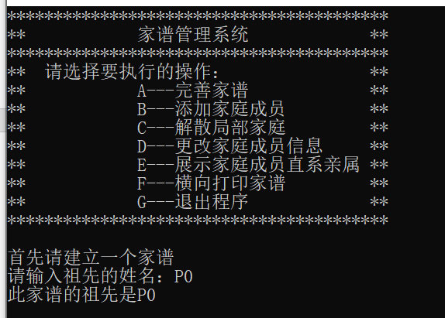

完善有多个子女的家庭
测试用例1：A P0 4 P1 P2 P3 P4
预期结果1：P0增加了P1 P2 P3 P4共4个子女
运行结果1：
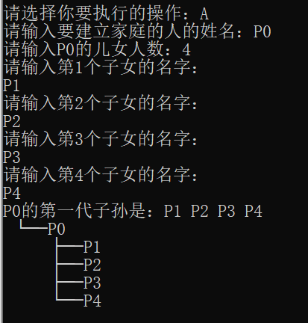

测试用例2：A P1 2 P11 P12
预期结果2：P1增加了P11 P12共2个子女
运行结果2：
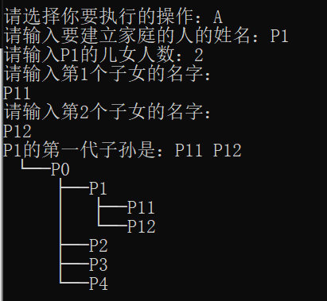

测试用例3：A P3 3 P31 P32 P33
预期结果3：P3增加了P31 P32 P33共3个子女
运行结果3：
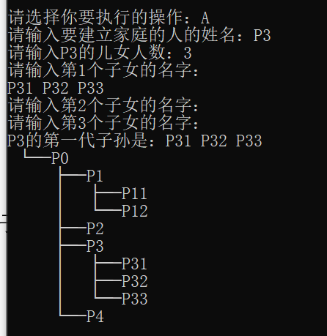

完善仅有单个子女的家庭
测试用例1：B P11 1 P111
预期结果1：P11增加了名为P111的子女
运行结果1：
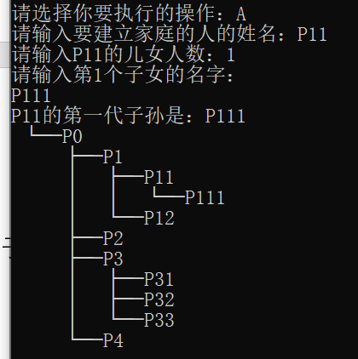

测试用例2：A P2 1 P21
预期结果2：P2增加了名为P21的子女
运行结果2：
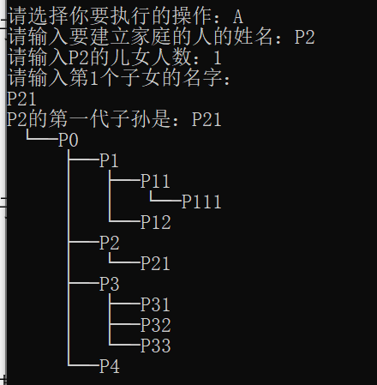

添加家庭成员测试（添加的家庭成员无子女）
测试用例：B P111 P1111
预期结果：P111增加了名为P1111的子女
运行结果：
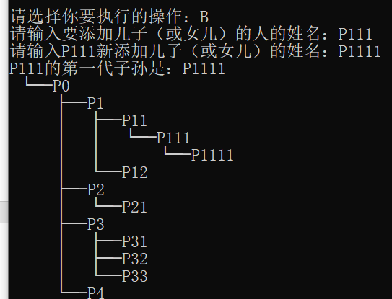

添加家庭成员测试（添加的家庭成员有子女）
测试用例：B P1 P13
预期结果：P11增加了名为P13的子女
运行结果：
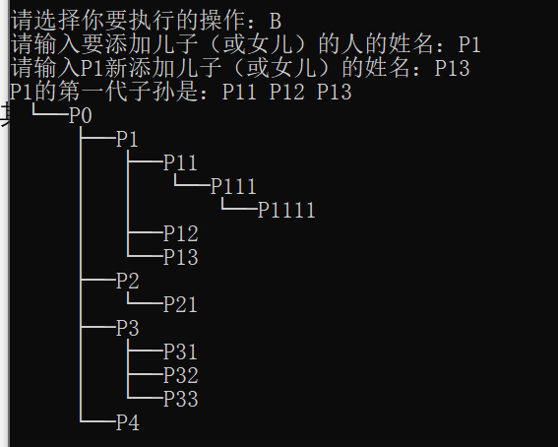

解散局部家庭测试（解散的家庭祖先为其父结点长子结点）
测试用例：C P11
预期结果：P11有关家庭被解散
运行结果：
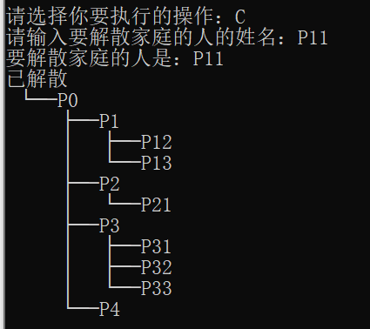

解散局部家庭测试（解散的家庭祖先为其父结点兄弟结点）
测试用例：C P2
预期结果：P2有关家庭被解散
运行结果：
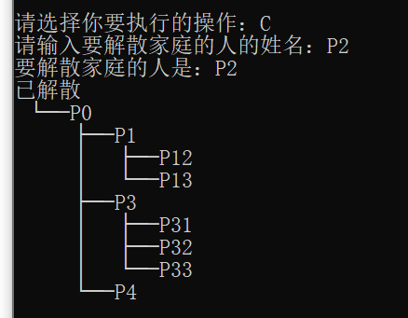

更改家庭成员姓名测试
测试用例：D P12 P14
预期结果：P12姓名被更改为P14
运行结果：
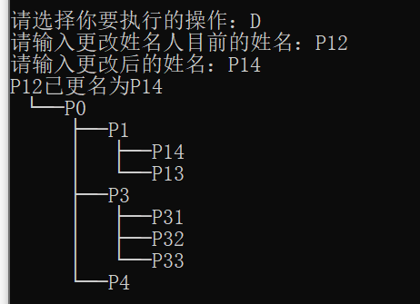

展示直系亲属测试
测试用例：E P3
预期结果：查询P3的直系亲属
运行结果：
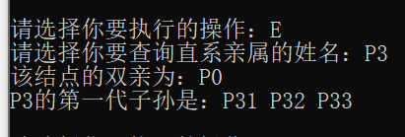

打印族谱测试
测试用例：F
预期结果：打印族谱
运行结果：
